

**Juego 3D**

Autores:

Angel de Jesus Sanchez Cerda

Kevin Isaí Vázquez Esquivel

Docente: Jorge Peralta Escobar

Materia: Graficación

Instituto Tecnológico de Ciudad Madero

A continuación, se documentará el juego en 3D que realizamos:

El juego inicia con esta escena que se llama “splash” donde está el nombre de nuestra compañía ficcticia, aquí tenemos un textur button sin textura para que se presione en cualquier lugar de la pantalla y pasar a la siguiente escena que sería el menú, como tal solo tiene esa función programada, el cambiar de escena:

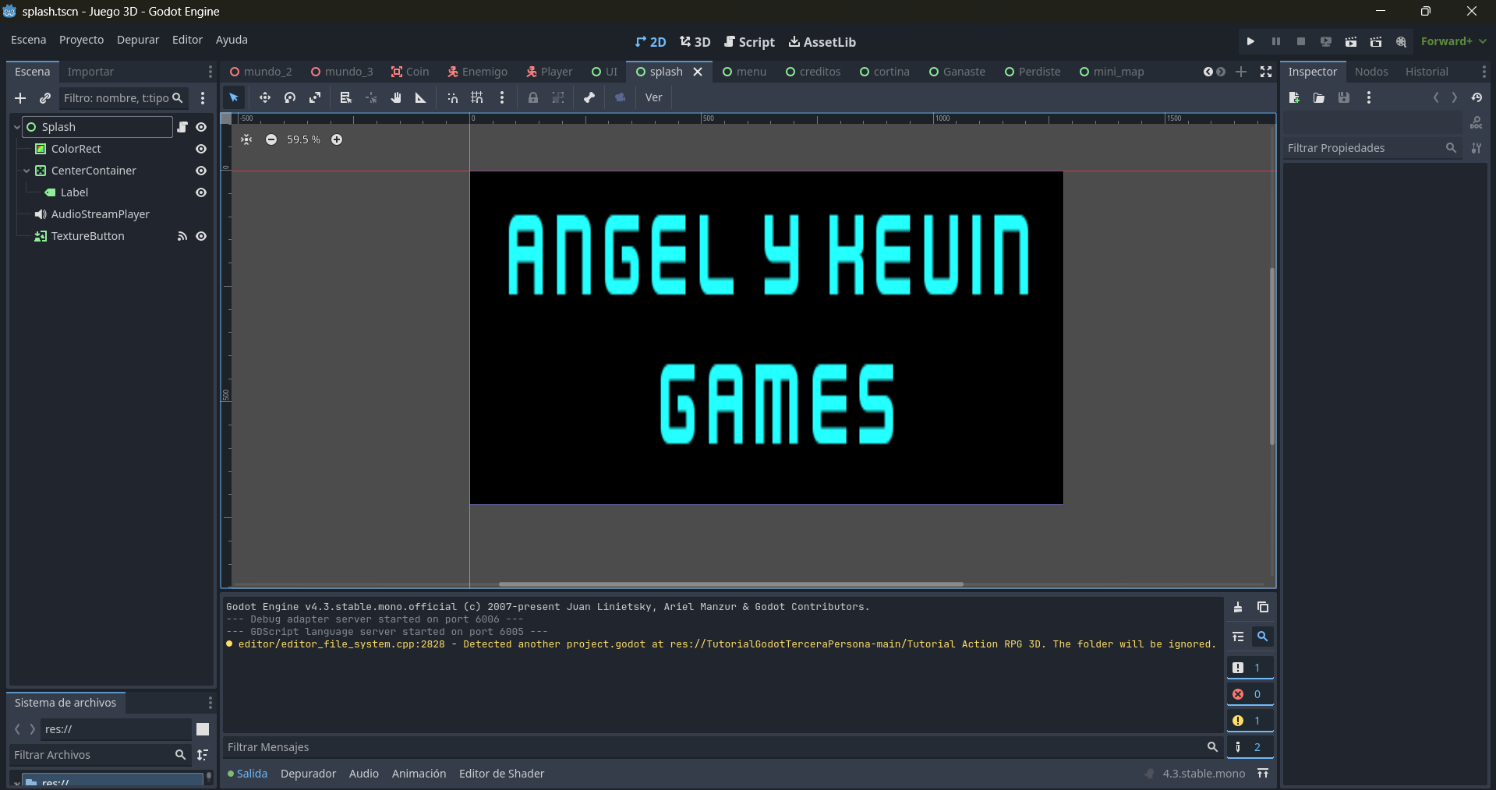

Script:

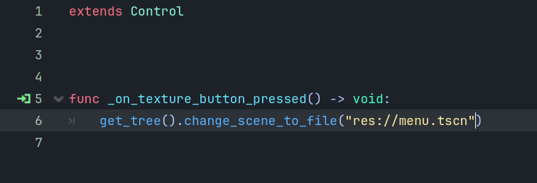

Después tenemos la escena Menú, en esta escena solo están programados 2 botones y tenemos labels para colocar lo que seria el Titulo del juego y el texto de los botones.

Se ocuparon 2 diseños de botones uno por defecto y otro cuando éste se presiona

Se ocuparon 2 tipografías para este juego:



El Super Shiny se utilizó para títulos y el otro para lo demás como en los botones.

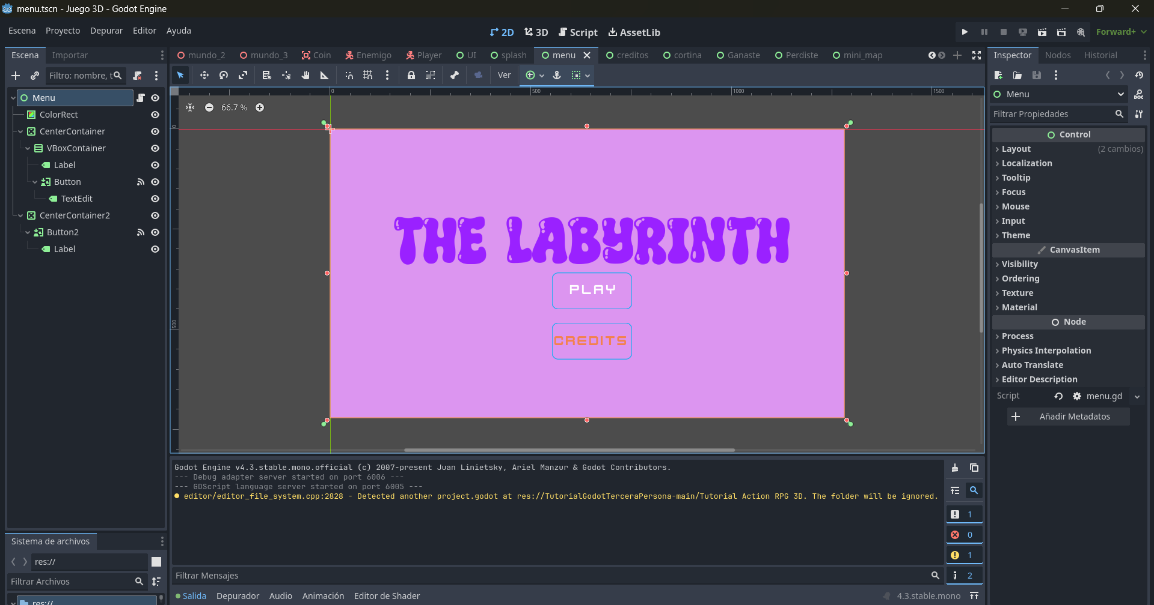

A continuación, su respectivo script en donde está la programación de los botones:

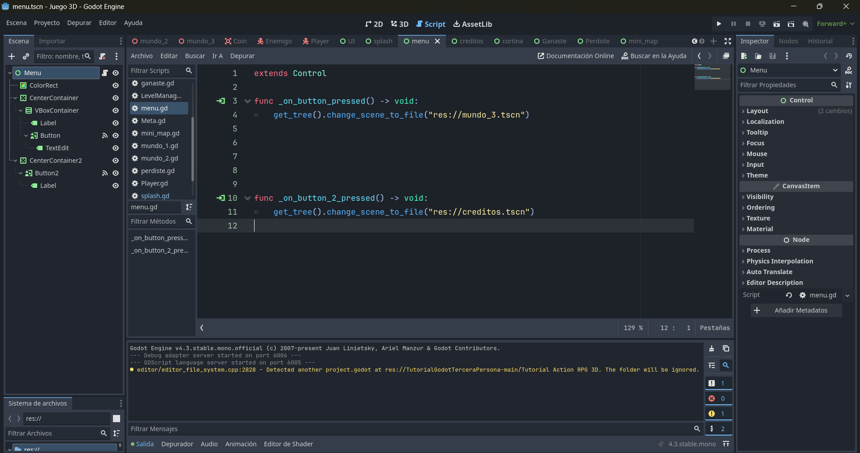

Cuando le damos click en Credits nos envia a la escena “Creditos” el cual tiene la misma lógica de programación que “splash” con un textura button aplicado a toda la pantalla para regresar al menú al momento de dar click.

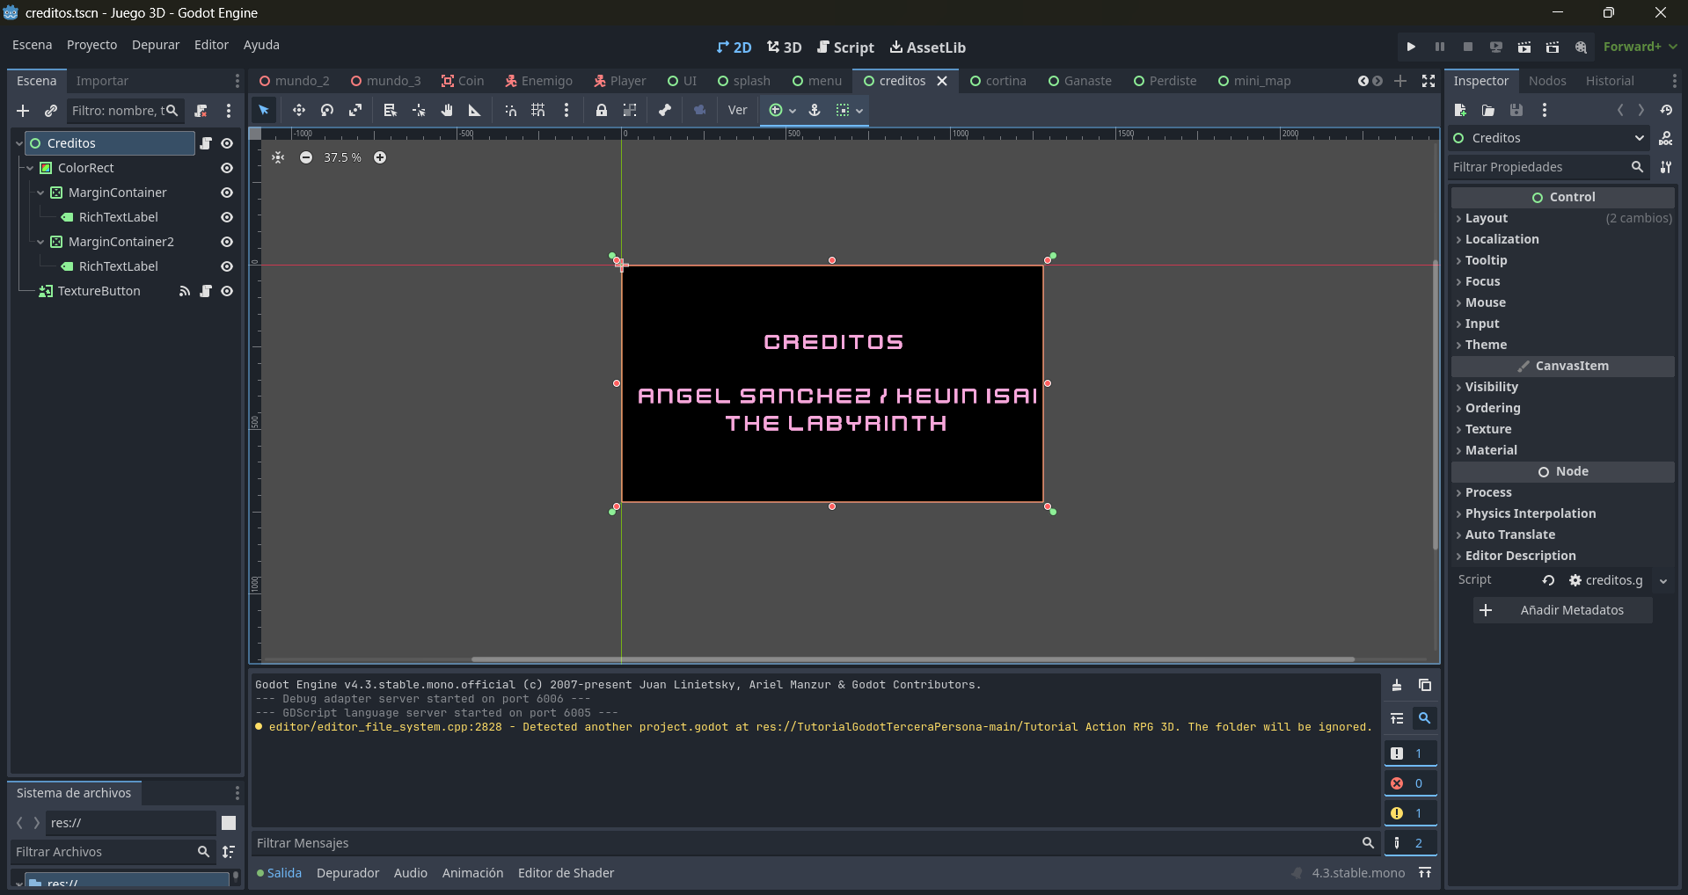

Su script:

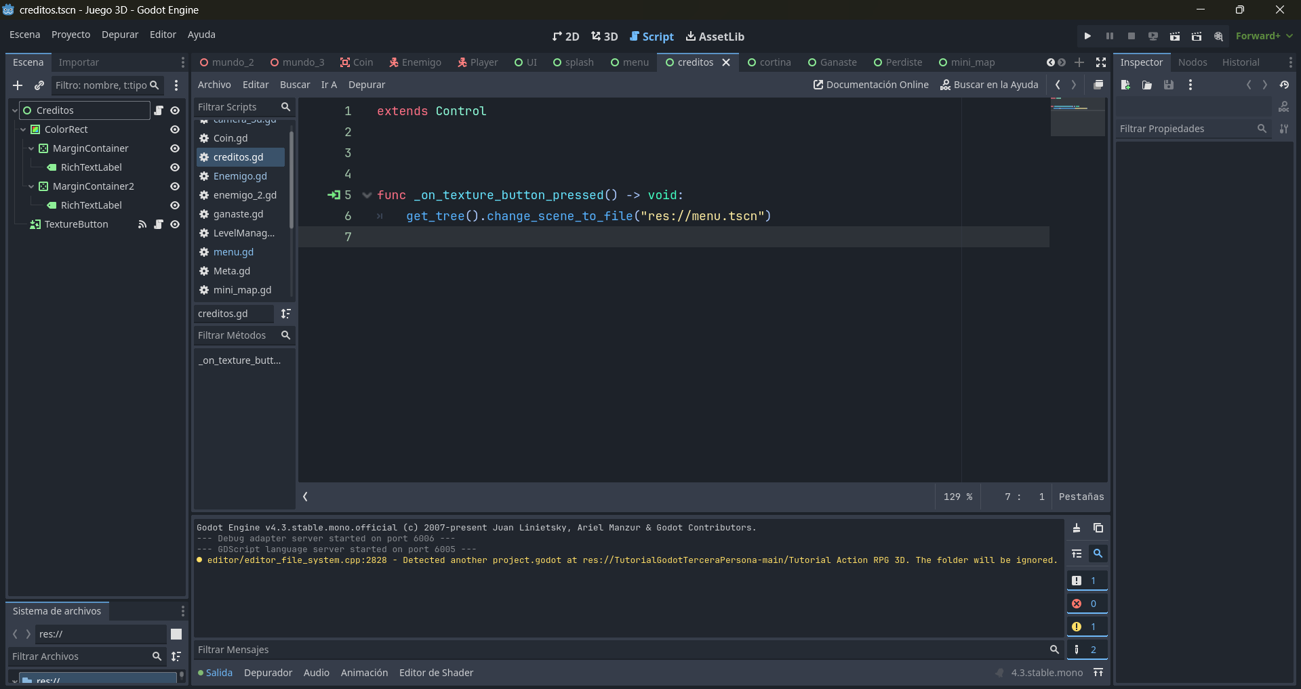

Y al momento de dar click en Play nos enviará en seguida al primer nivel, este juego consta de 3 niveles consecutivos, en cada nivel hay 10 monedas instanciadas, así como el jugador y los enemigos.

Escena jugador:

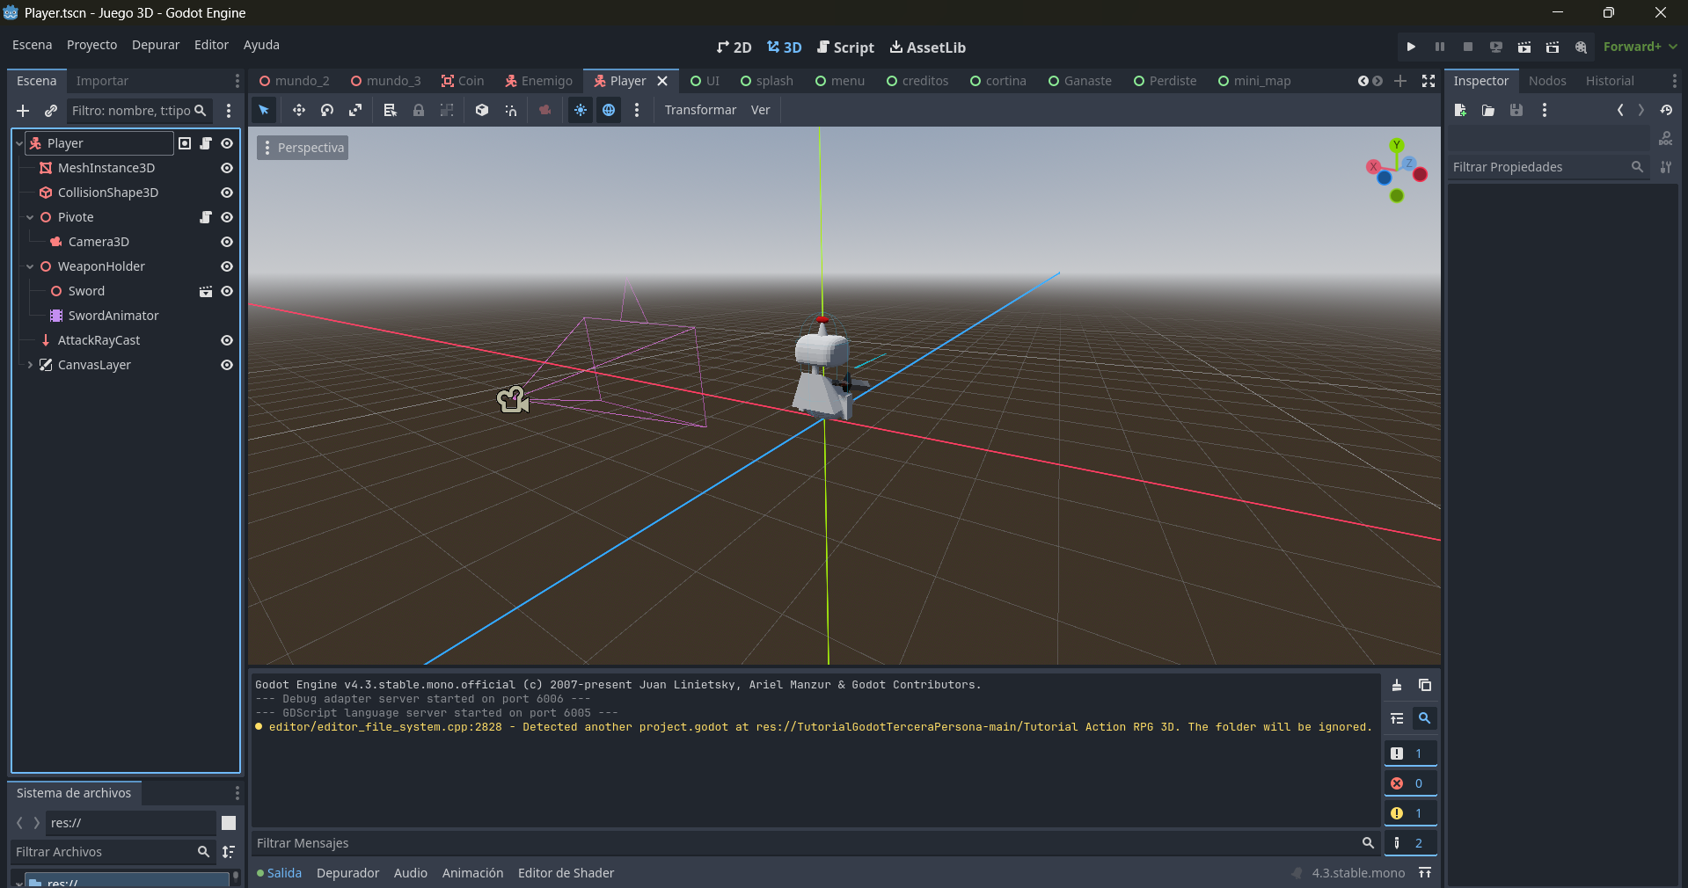

En la escena jugador tenemos un personaje modelado en Blender, una cámara que seguirá al personaje y se moverá en base al movimiento del mouse siempre desde la misma perspectiva, el juego es en tercera persona, también posee un arma igualmente modelada en blender la cual tiene una animación de movimiento cada que el jugador ataca.

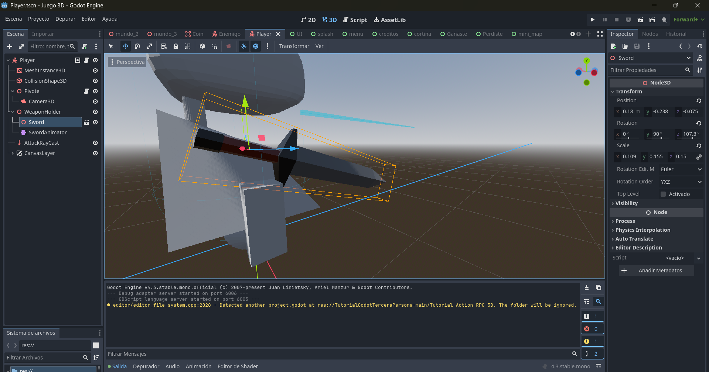

También se instancio en la escena jugador lo que seria el UI que es donde se muestra el contador de monedas recogidas y la barra de vida que se irá reduciendo cada vez que el jugador reciba daño.

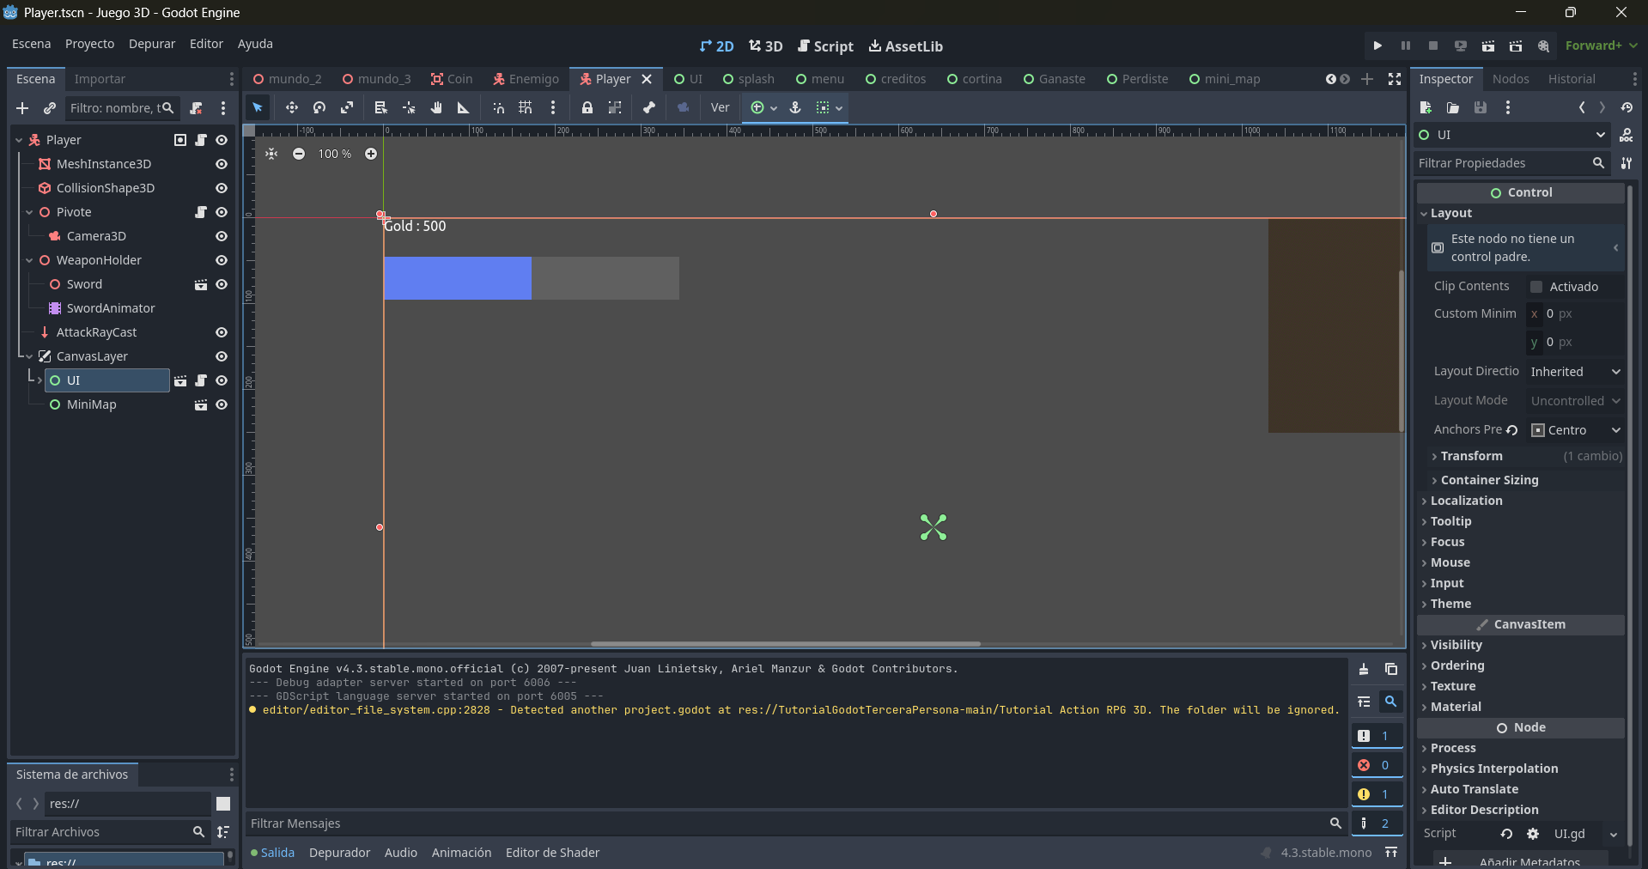

Además de el minimapa el cual mostrara la perspectiva desde arriba del nivel para ayudar al jugador a orientarse en el nivel.

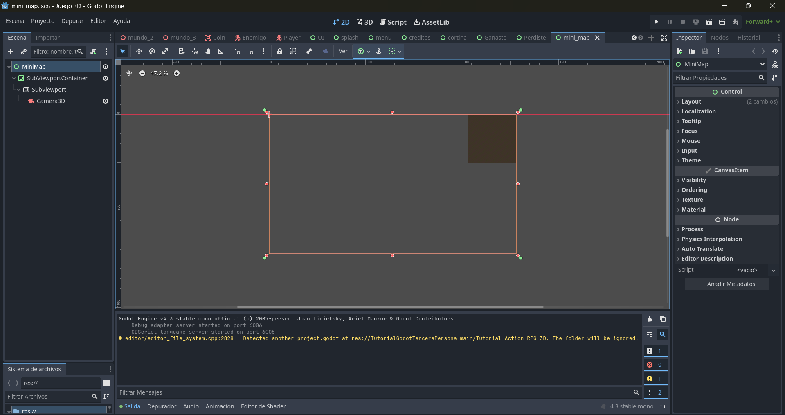

A continuación, el script del jugador, en este script esta la lógica de el movimiento del jugador, el ataque, el daño recibido y el conteo de las monedas:

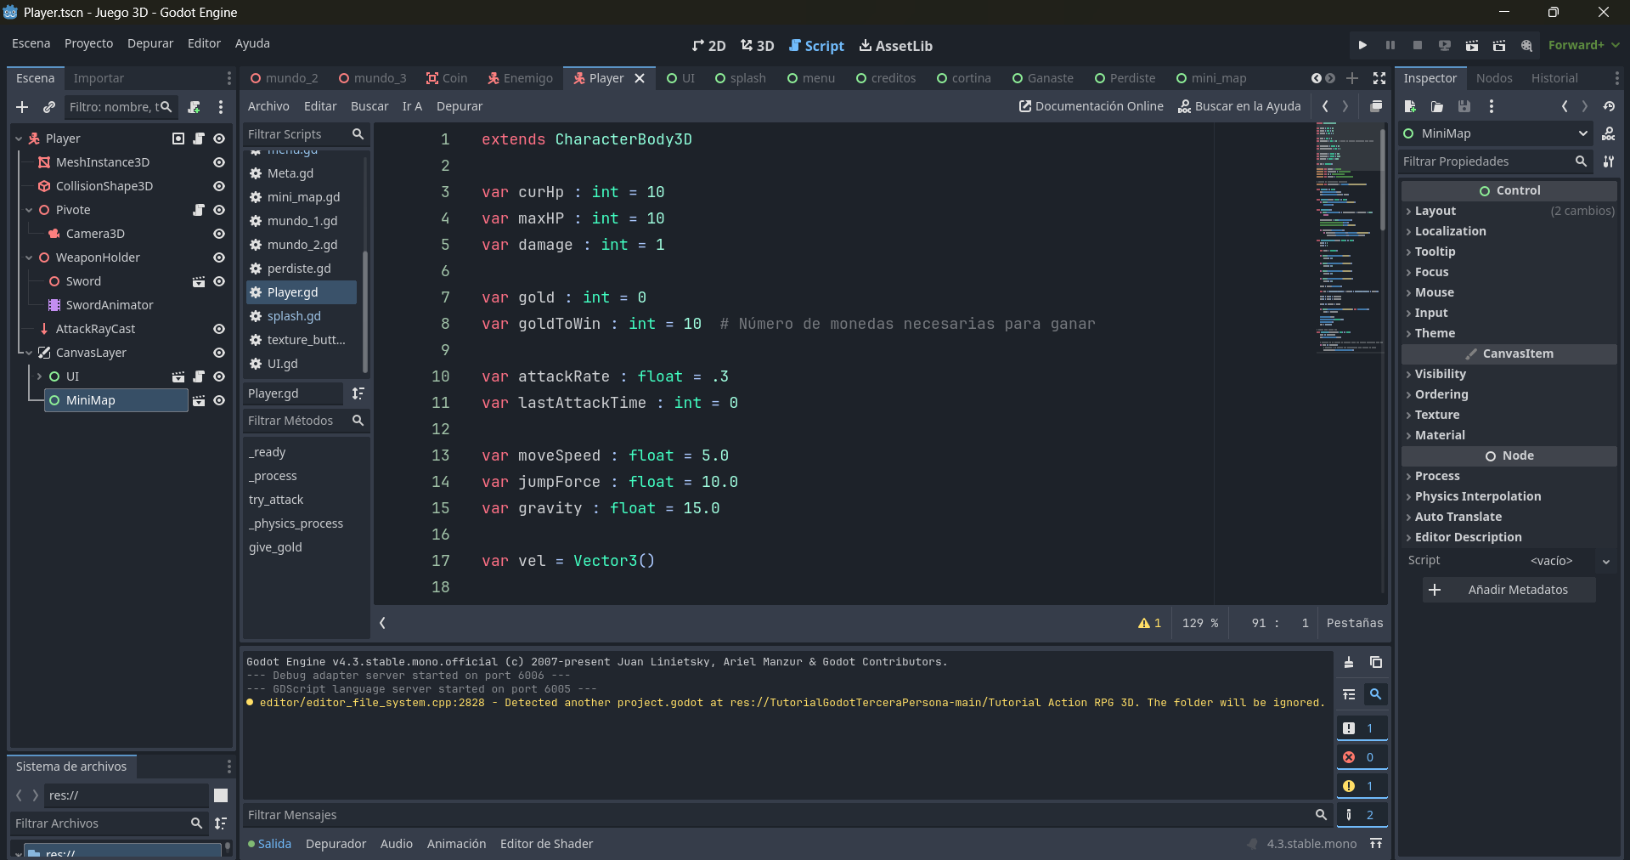

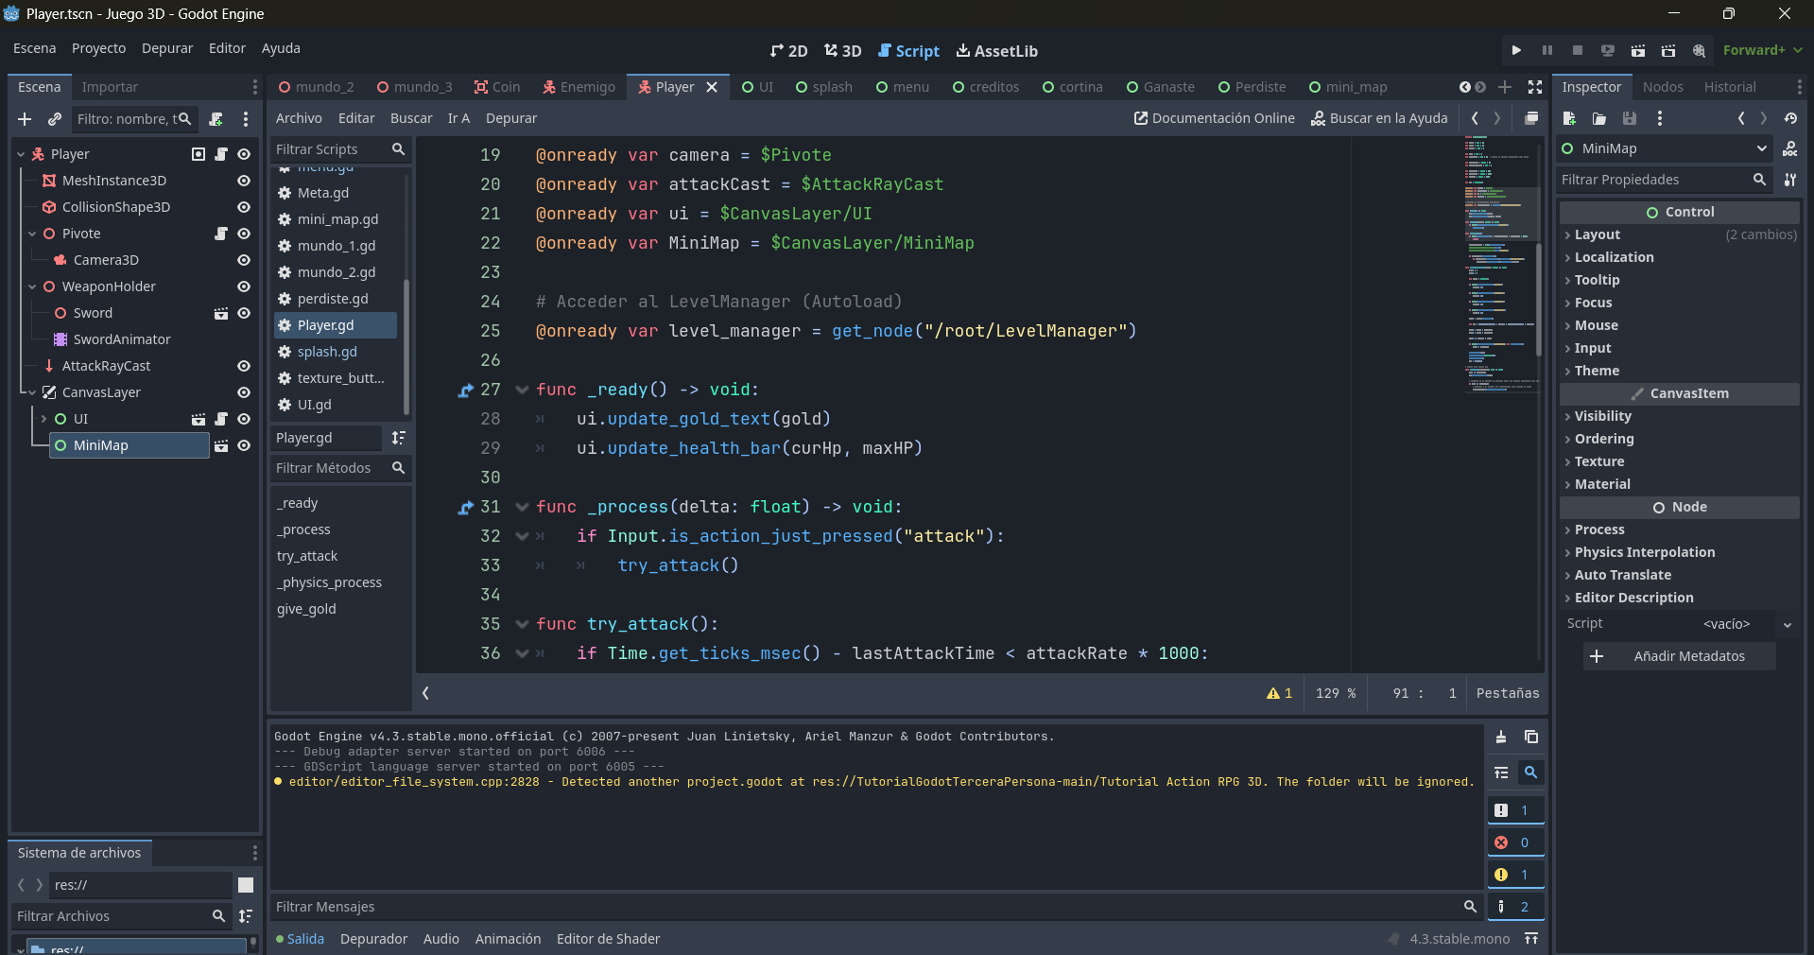

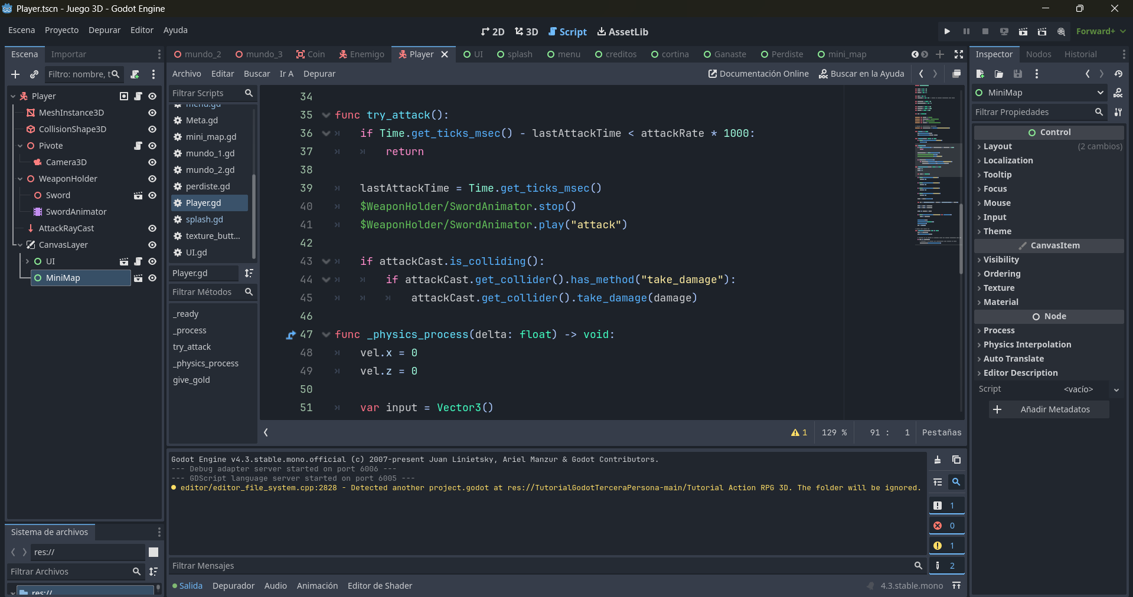

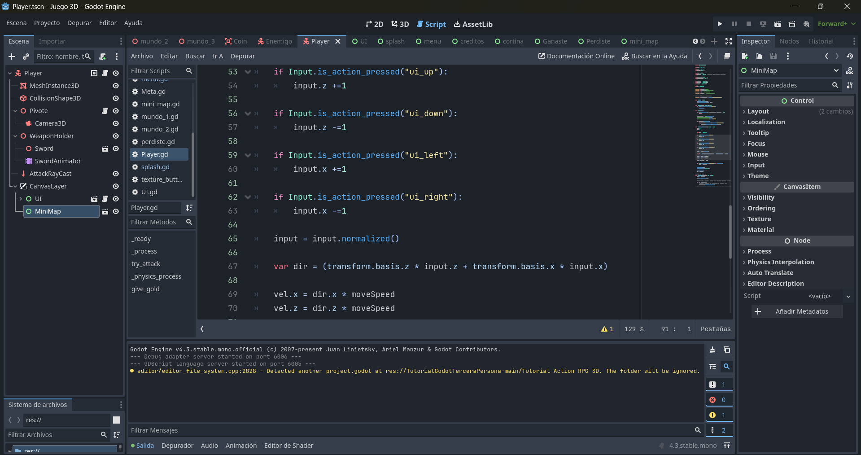

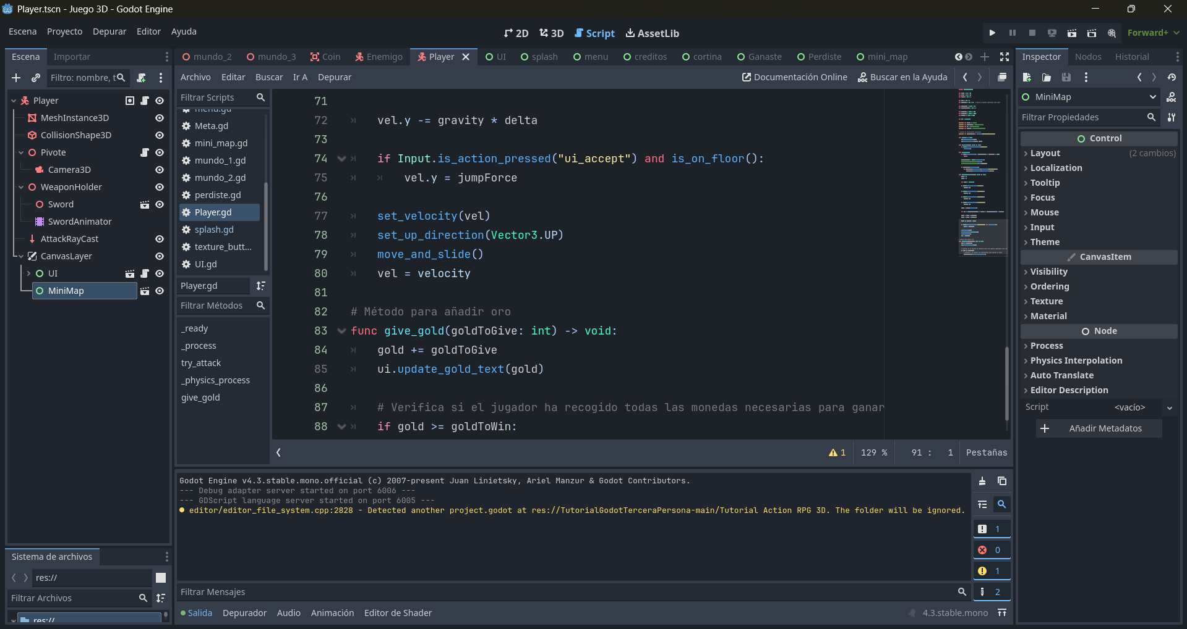

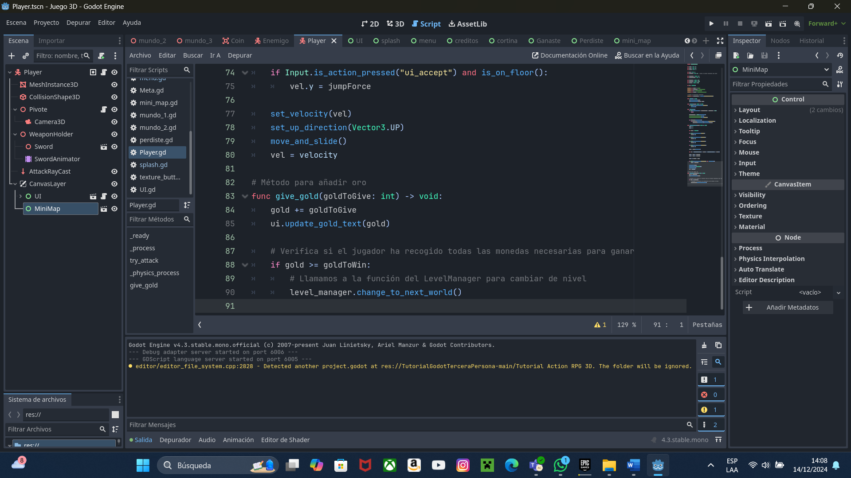

Tenemos también un autoload que lo que hace es encargarse de cambiar de escena al siguiente nivel dependiendo en que nivel se encuentra el jugador, si esta en el 1 pasará al 2, si está en el 2 pasará al 3 y así sucesivamente.

Script Autoload:

El autoload se llama LevelManager y se encarga del cambio entre niveles, además al cambiar de nivel las monedas se reinician y la vida se reinicia a 10.

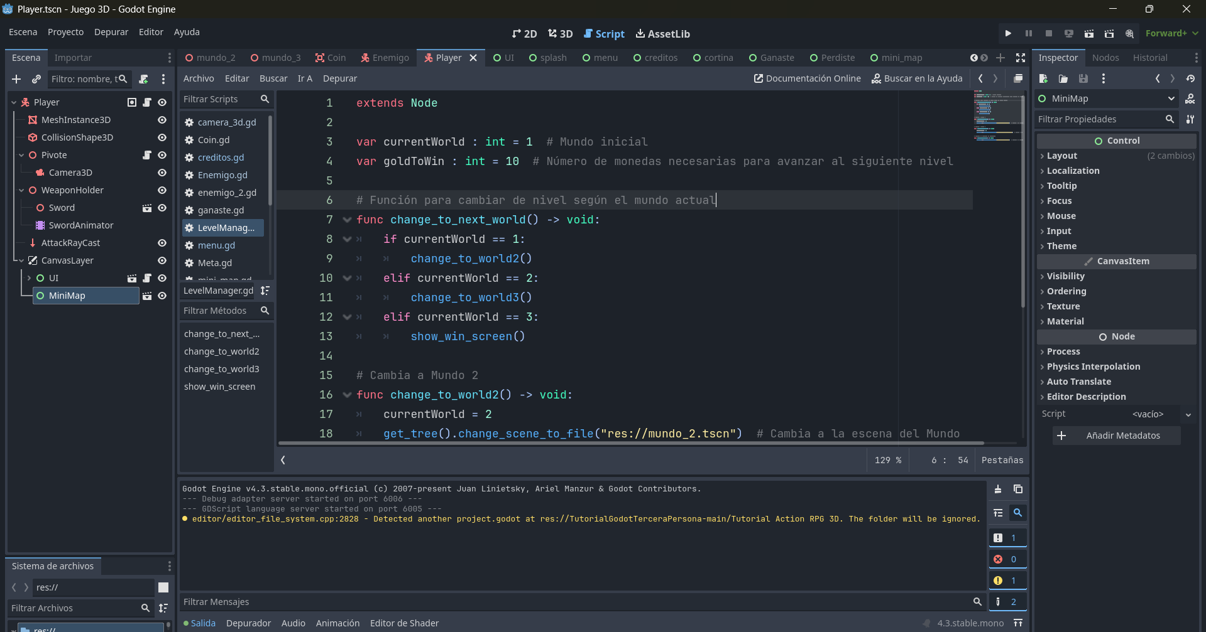

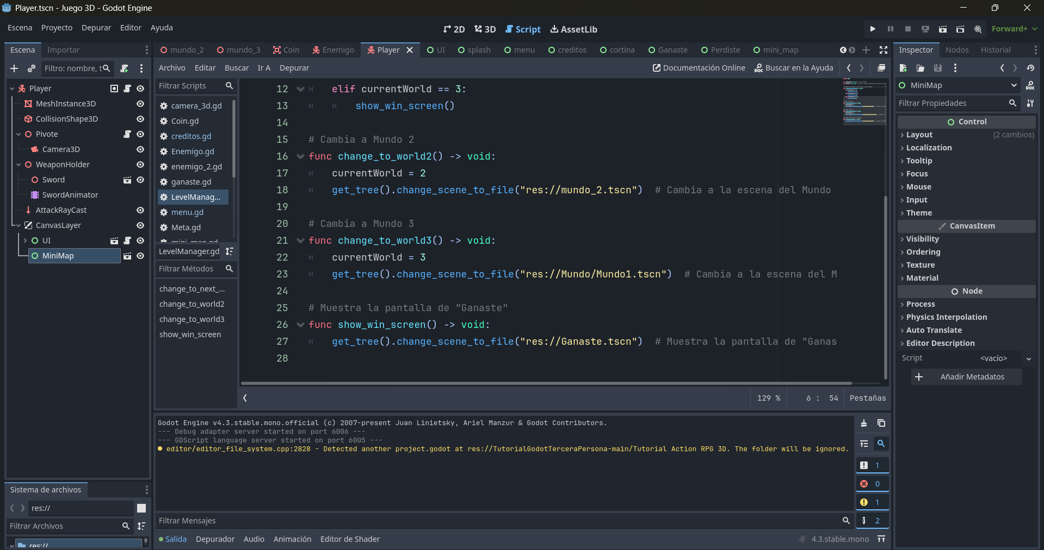

A continuación, expondremos la lógica de los niveles:

Para cada nivel ocupamos diferentes assets para diseñar cada nivel:

Assets:

Terreno

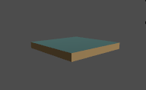

Ocupamos este modelo para formar el terreno de los niveles, y sobre el terreno ocupamos los siguientes assets para mejorar la apariencia del nivel, usamos arboles, y rocas.

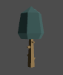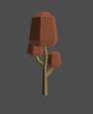 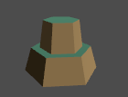 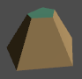 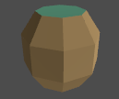

También se ajustaron los tamaños de algunos para simular montañas o arboles mas grandes:

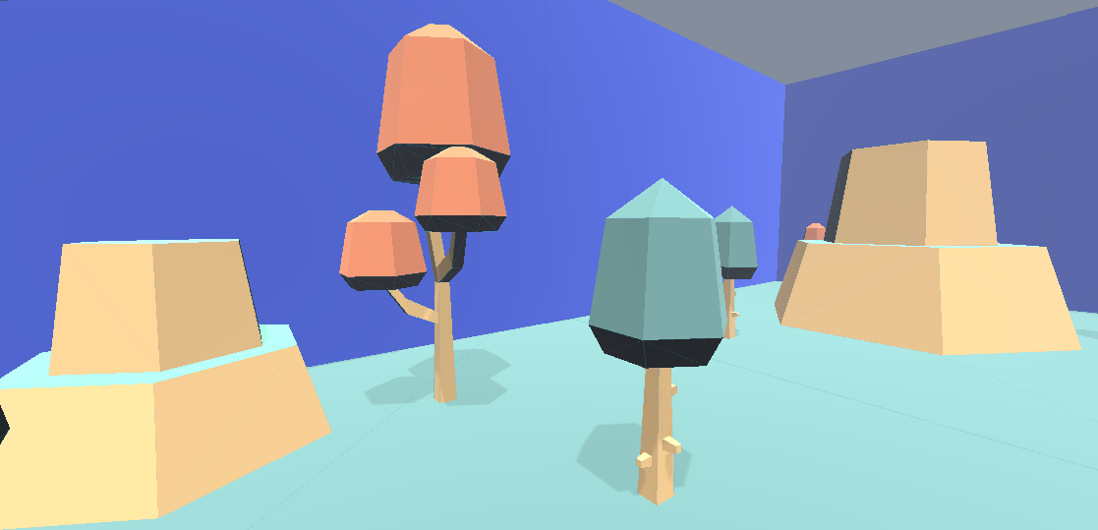

Y usamos Meshinstances para formar las paredes de los niveles y así formar estructuras, plataformas y caminos para que recorra el jugador

Cada nivel tiene instanciada la escena “Coin” la cual habrá 10 en cada nivel y cuando el jugador las agarre todas pasará al siguiente nivel:

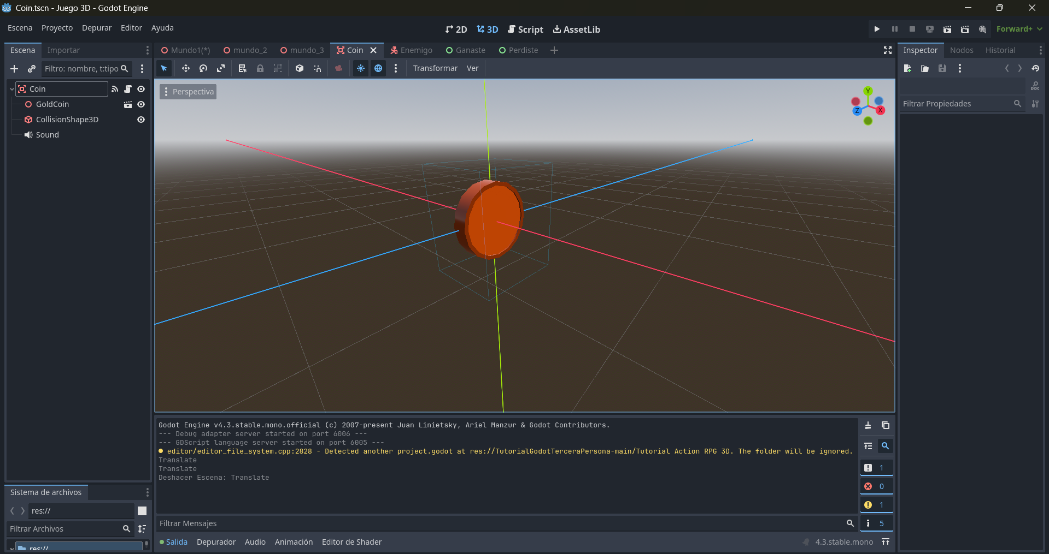

La moneda fue modelada en blender y con el script le pusimos una animación de giro para cuando aparezca en el nivel esté girando.

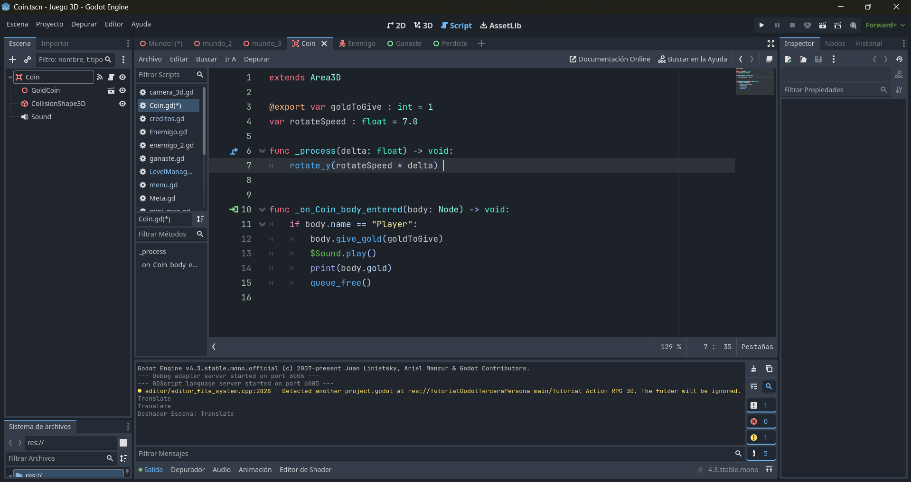

Así también para aumentar la dificultad se crearon enemigos los cuales están instanciados en cada nivel así como las monedas:

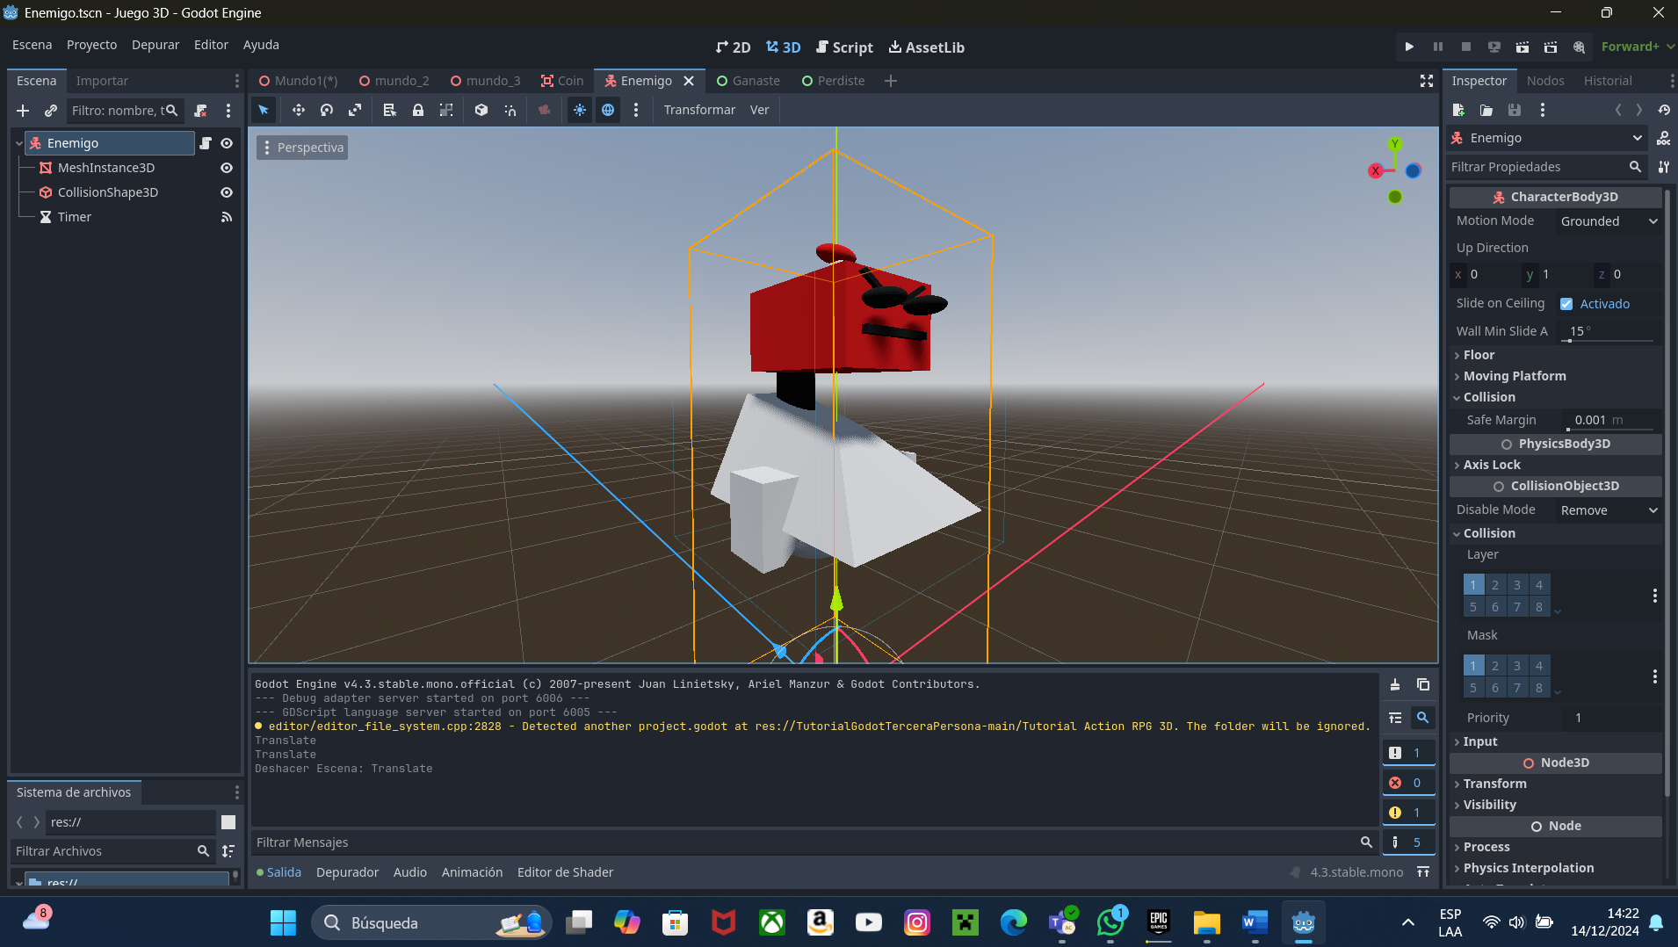

El modelo se modeló en blender y perseguirá al jugador durante todo el nivel, al tocarlo le bajará vidas al jugador y al atacarlo el enemigo morirá.

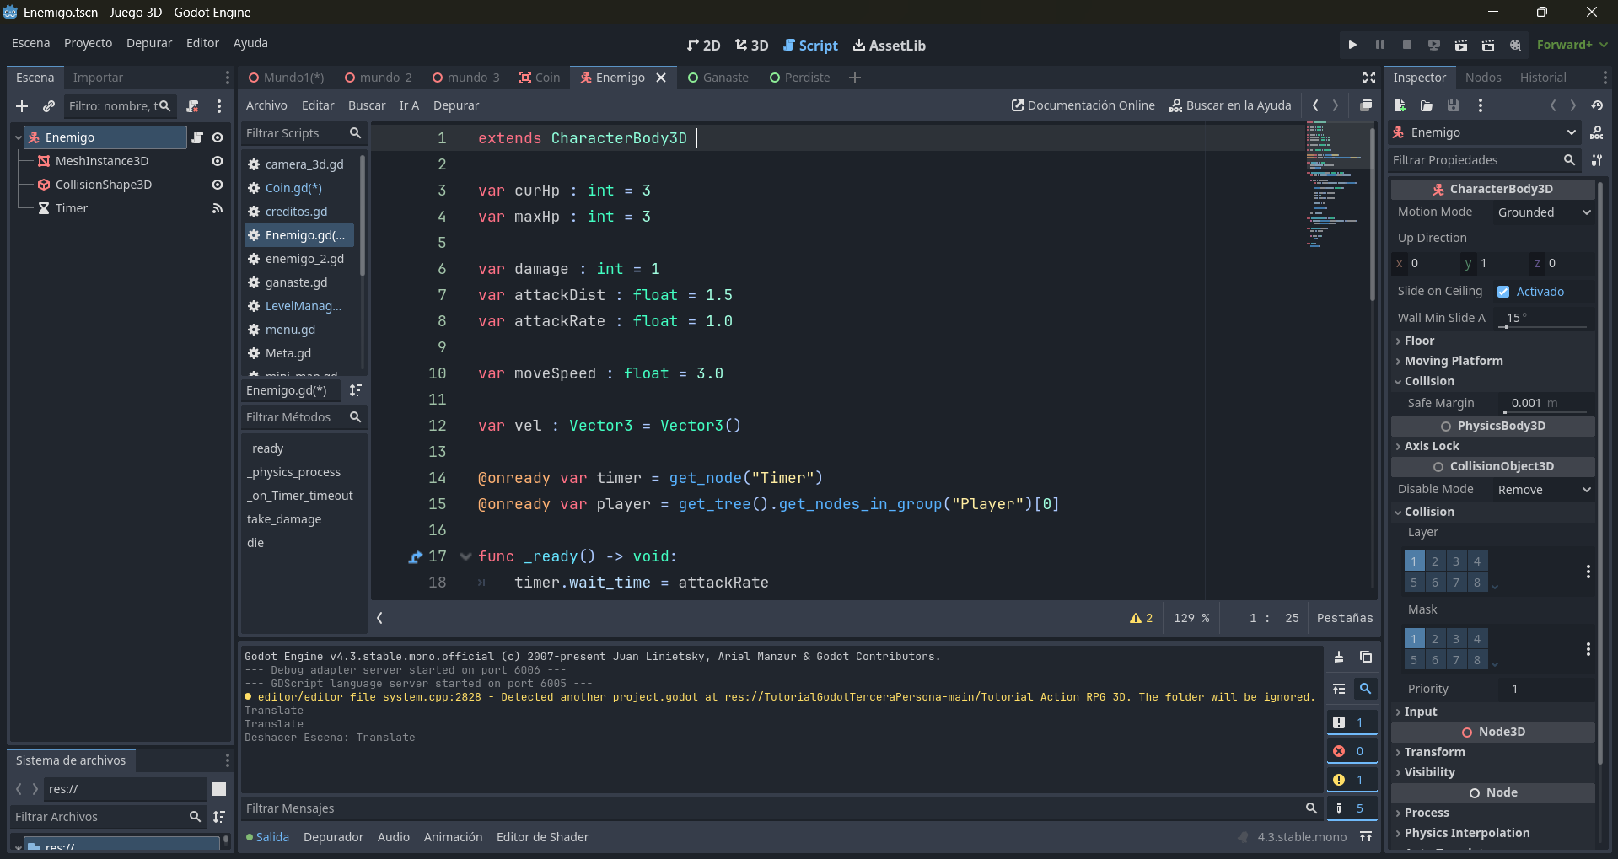

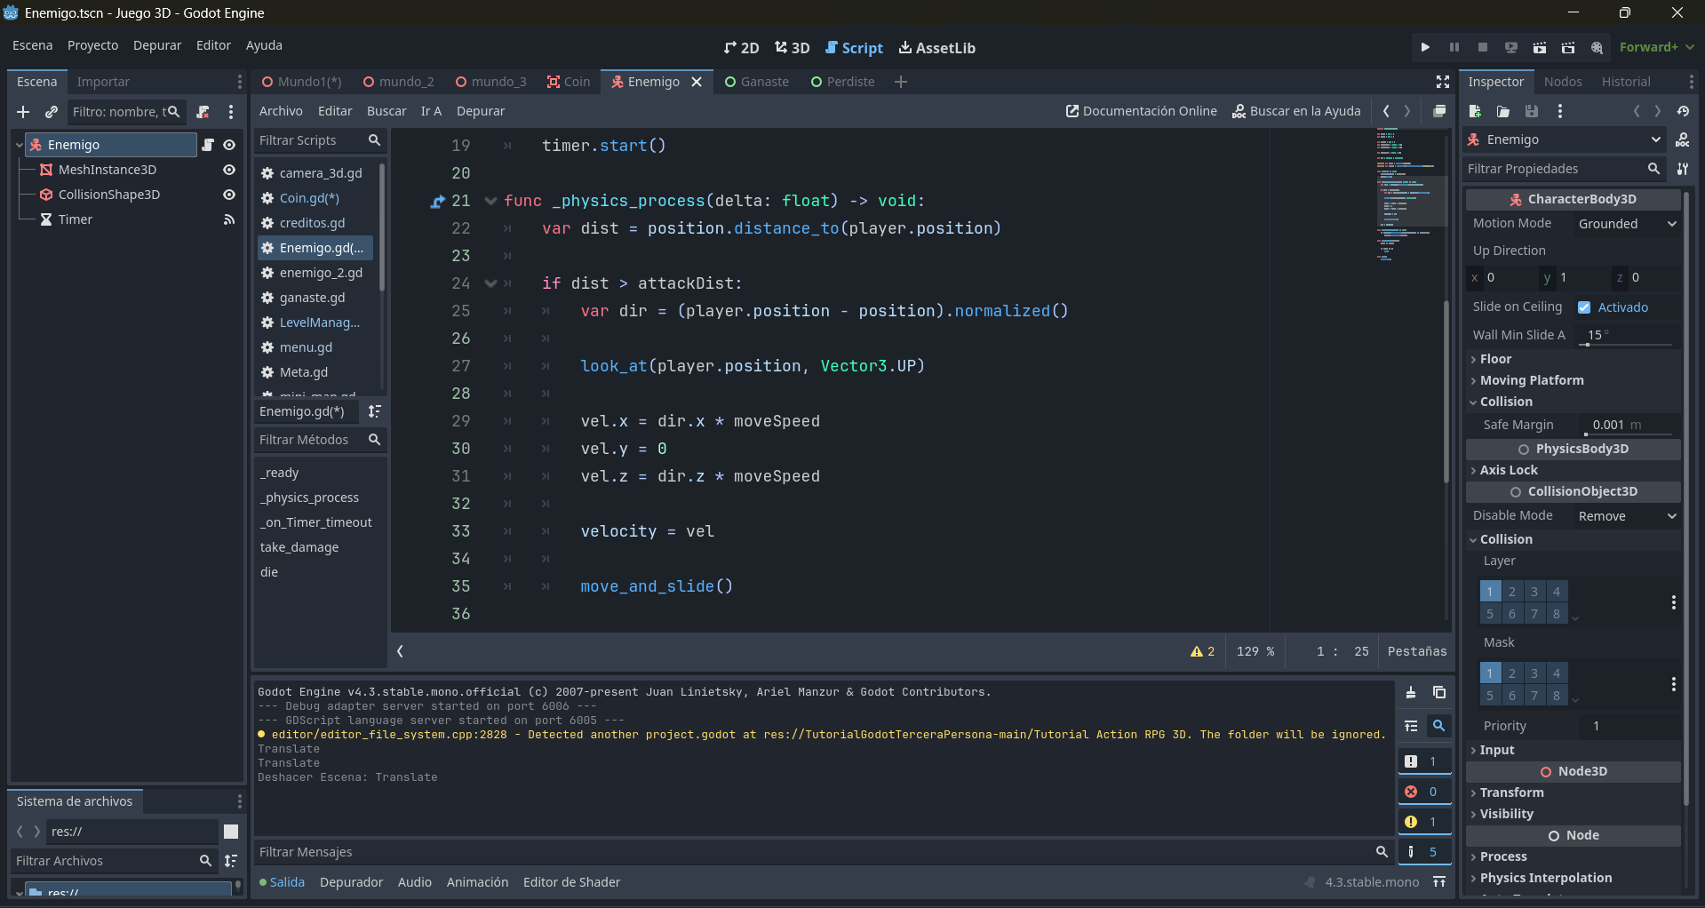

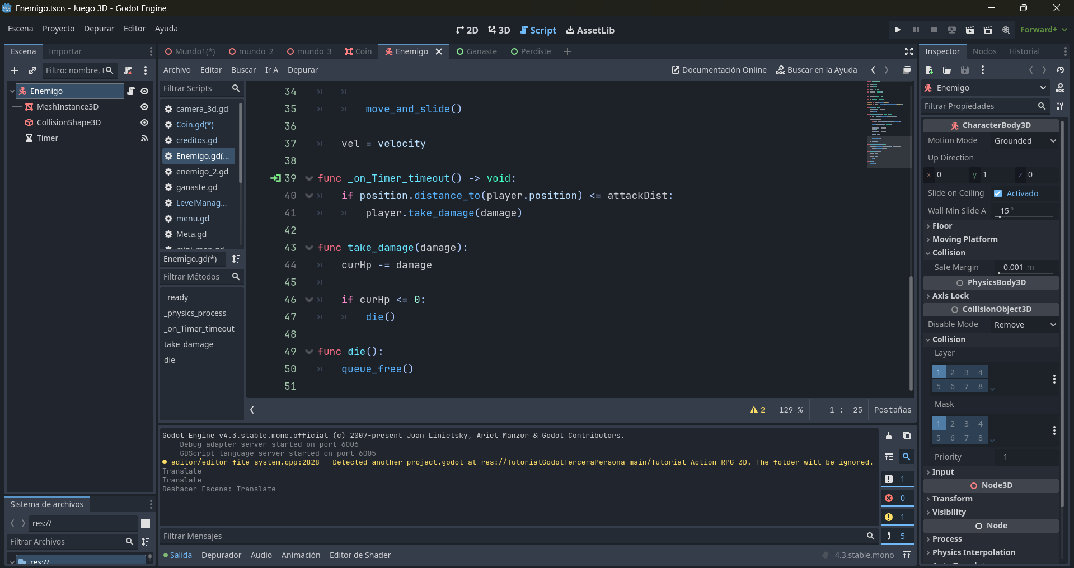

Así se ven ambos en el diseño del nivel

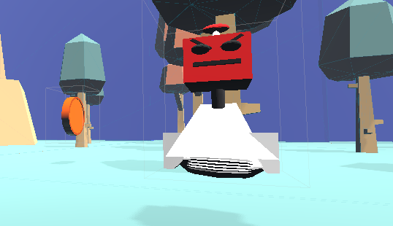

Cuando la barra de vida llega a 0 y el jugador muere, aparece la escena “perdiste”

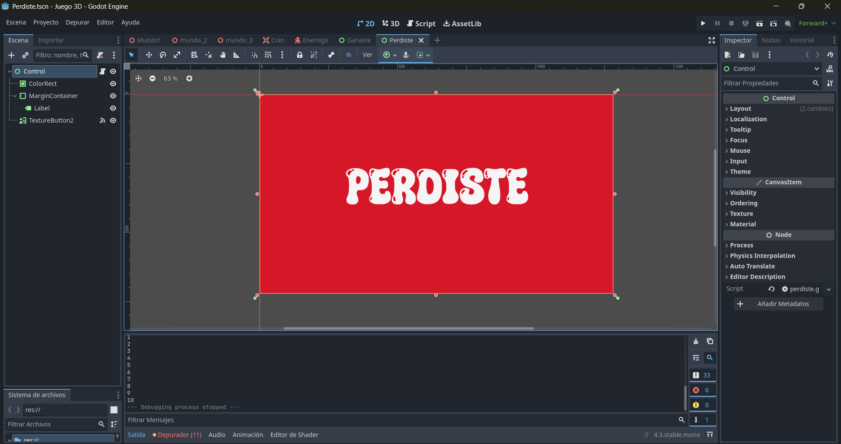

Y cuando pasas todos los niveles aparece la escena:

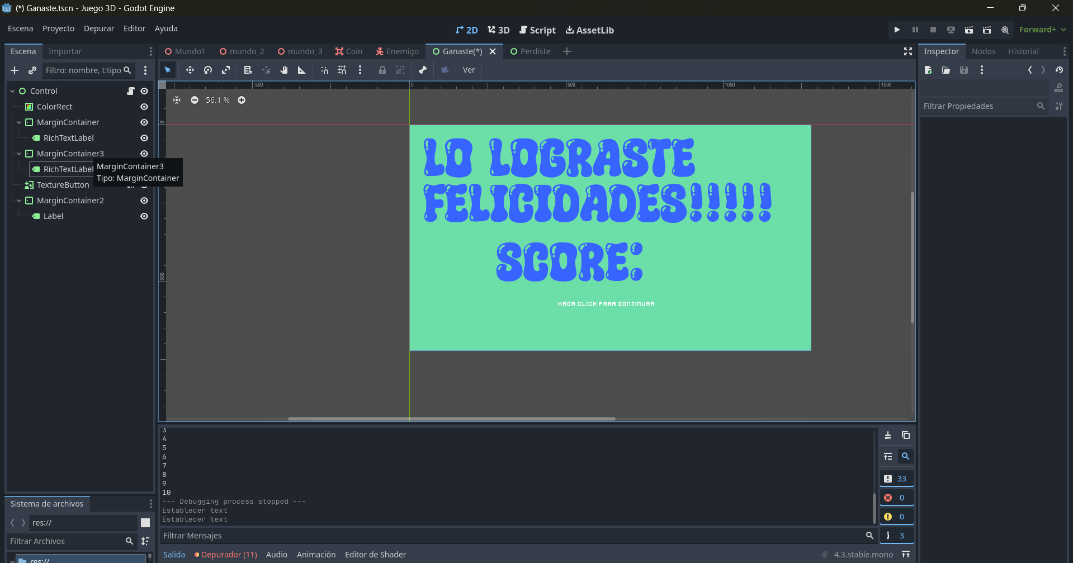

En donde se imprimirá la puntuación y al darle click en cualquier lugar de la pantalla te regresará al menú principal.

Y con eso concluímos con la documentación de nuestro juego en 3D.